一般社団法人技術士リングネット

第1回 「もっとビジネス研究会(名称決定)」 のご案内
名称を標記のように決定いたしました。
ご清祥のこととお喜び申し上げます。
さて、ご案内のとおり「第1回もっとビジネス研究会」を開催いたします。
ご返信は、下記の内容でお知らせいただけますようお願いいたします。
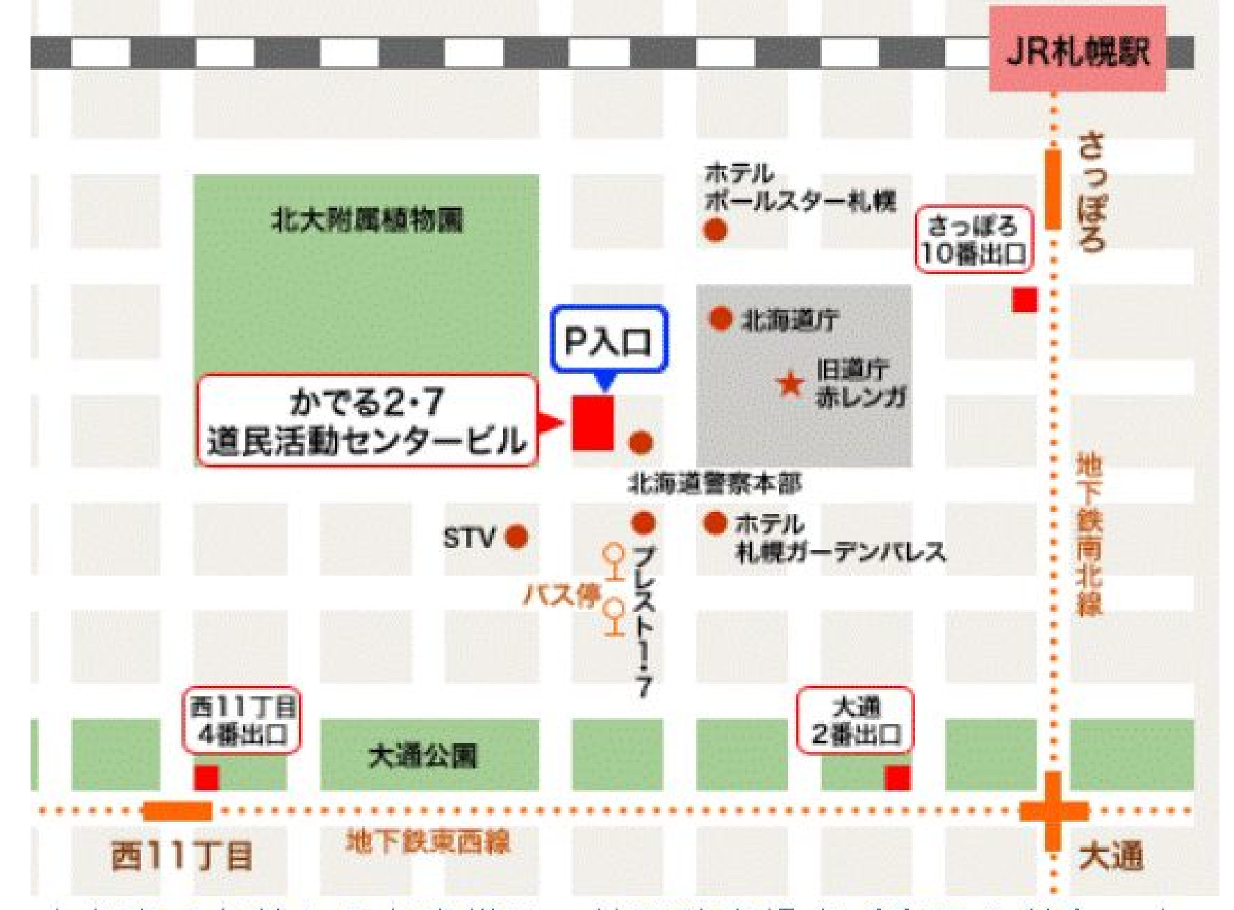
記
日 時 ：平成25年７月23日(火) 18：30～20：00
場 所 ：「かでる27」 710会議室
中央区北２西７（植物園前）
＊会場がエルプラザから変更になりました。

18：30～19：15
話題提供 相内 俊一 氏
小樽商科大学 特認名誉教授
NPO法人 ソーシャルビジネス推進センター
代表理事
話 題： 「アベノミクスと経営者の覚悟」
19：15～20：30 ケース・スタディー （全員参加グループ方式）
テーマ： 話題提供を受けて 「アベノミクスとわれらの課題」
締め切りは、7月19日（金）といたします

申込書 「第１回もっとビジネス研究会」のご案内 ( 7月23日（火）)
連絡先(事務局) 一般社団法人技術士リングネット Fax:011‐699‐6429 e-Mail:sap.office@pe-ringnet.or.jp
専務理事 松井義孝 (技術士/MBA/Ph.D) 常務理事 須川清一 (技術士/MBA)

今後予定： 次回（第2回）予定 8月27日（火）18：30～ かでる27（710会議室）
北2西7（植物園前）
話題提供予定者 小樽商科大学教授 玉井 健一氏
「北海道のイノベーションを考える （仮題）」
次々回（第3回）予定 9月24日（火）18：30～ 札幌エルプラザ[札幌駅北口]
話題提供予定者 未定
第１回 もっとビジネス研究会 参加申込書 ７月23日（火）
（ふりがな）  お名前 | （ ）
所属名
電話番号
E―Mail
情報交換会の参加 | 参加する 参加しない
前回参加者は、お名前のみの記載で結構です。

